Ubezpieczenie OC na raty receptą na trudne czasy?
Wszystko wskazuje na to, że wzrośnie zainteresowanie zakupem OC na raty. Sprawdzamy, jaki w praktyce jest koszt takiego rozwiązania.

W lutym 2020 roku porównywarka ubezpieczeń Ubea.pl odnotowała spory wzrost średniej składki OC wynoszący aż 6%. To jednak nie jedyna zła wiadomość dla polskich kierowców. Wielu właścicieli samochodów odczuje bowiem dotkliwie zawirowania gospodarcze związane z epidemią koronawirusa.
Tymczasem obowiązek zapłacenia corocznej składki OC nie zależy od sytuacji finansowej kierowcy. Właśnie dlatego można spodziewać się, że wzrośnie zainteresowanie zakupem obowiązkowego ubezpieczenia komunikacyjnego na raty. Eksperci Ubea.pl postanowili więc sprawdzić, ile wynosi dodatkowy koszt związany z zakupem ubezpieczenia OC na raty.

Ubezpieczyciele oferują zwykle 2 lub 4 raty OC

Możliwość zakupu ubezpieczenia OC na raty to standardowy element oferty towarzystw. Firmy współpracujące z porównywarką ubezpieczeń Ubea.pl proponują zazwyczaj rozłożenie płatności OC na dwie lub cztery raty.
„Podział składki na jeszcze mniejsze części byłby niekorzystny nie tylko dla ubezpieczyciela, lecz także dla ubezpieczającego. Istniałoby by bowiem duże ryzyko, że zapomni się o dokonaniu płatności" - mówi Paweł Kuczyński, prezes porównywarki ubezpieczeniowej Ubea.pl.
Podział składki OC na małe części zwiększałby także ryzyko finansowe dla ubezpieczycieli. Firma ubezpieczeniowa nie może bowiem zawiesić obowiązkowej ochrony nawet wtedy, gdy kierowca zapłacił tylko jedną ratę i nie zamierza regulować pozostałej części składki.
„Takie zachowania niektórych właścicieli aut niestety są czynnikiem, który podwyższa koszty obowiązkowych polis OC dla wszystkich kierowców. Zakłady ubezpieczeń próbują windykacji należnej składki i odmawiają przedłużenia nieopłaconej polisy na kolejny rok. Wspomniane sankcje nie odstraszają jednak nieuczciwych kierowców” - zwraca uwagę Andrzej Prajsnar, ekspert porównywarki ubezpieczeniowej Ubea.pl.

Ile kosztuje ubezpieczenie OC na raty?

Warto zdawać sobie sprawę, że rozłożenie składki OC na raty stanowi z ekonomicznego punktu widzenia formę pożyczki udzielanej przez ubezpieczyciela. Zakład ubezpieczeń oferujący ratalne OC od razu bierze na siebie całe ryzyko i zgadza się na odroczoną płatność 50% lub 75% składki. Trudno się więc dziwić, że ubezpieczyciele żądają wynagrodzenia za taką dodatkową usługę.
Poniższa tabela przedstawia informacje o kosztach rozłożenia składki OC na raty. Przykładowy kierowca ma 40 lat i posiada Skodę Fabię hatchback 1.4 16V Active z 2012 r. Ma on dobrą historię ubezpieczeniową, bo ostatnią szkodę spowodował 6 lat temu.
"Pozostałe informacje na temat przykładowego kierowcy z Warszawy i jego pojazdu zostały zaprezentowane pod tabelą” - wyjaśnia Andrzej Prajsnar, ekspert porównywarki ubezpieczeniowej Ubea.pl.

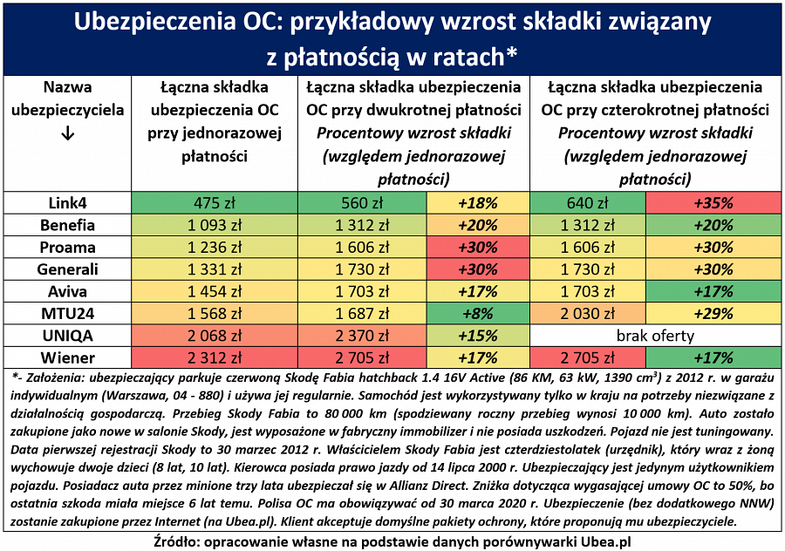

OC na 4 raty nie musi być droższe niż na 2

Jak wynika z powyższej tabeli przygotowanej przez ekspertów Ubea.pl podwyżka składki OC w przypadku płatności w 2 ratach wynosi od 8% (MTU24) do 30% (Proama i Generali). Co ciekawe, w niektórych towarzystwach koszt OC będzie taki sam, niezależnie od tego, czy płaci się w 2 czy 4 ratach. Mowa o następujących markach i firmach ubezpieczeniowych:
l Aviva,
l Benefia,
l Generali,
l Proama,
l Wiener.
Te dane pokazują wyraźnie, że niezależnie od tego, na ile rat chce się podzielić płatność ubezpieczenia OC, warto skorzystać z porównywarki, by znaleźć dla siebie najkorzystniejszą ofertę - podsumowuje Andrzej Prajsnar, ekspert Ubea.pl

